　　　　　　　　　　　　　　　　　　　　　　　　　　　　　　　　　　　　　　　　《めざすこども像》　　　　　　　　　　　　　　　　　　　　℡４２－０２９６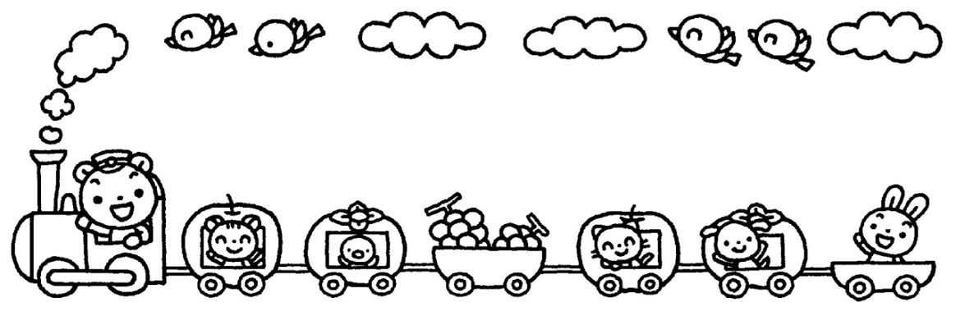

　　　　　　　　　　　　　　　　　　　　　　　　　　　　　　　　　　　　　　　　　☆思いやりのある子

吉美こども園だより　10月号

令和7年9月22日発行

　　　　　　　　　　　　　　　　　　　　　　　　　　　　　　　　　　　　　　　　　☆自分の思いや考えを表現できる子

　　　　　　　　　　　　　　　　　　　　　　　　　　　　　　　　　　　　　　　　　☆意欲的に遊び、楽しむ子



１日(水)　安全点検日・さくらんぼ《未就園児の親子対象：わんぱくタイム》

３日(金)　きみっこひろば《運動会：きみこども園）

４日(土)　希望保育

６日(月)　ばなな組フリー参観～8日

１１日(土)　育友会　秋まつり

１３日(月)　オータムフェスタ

１５日(水)　さくらんぼ《未就園児の親子対象：リトミック》

１７日(金)　和太鼓指導

１８日(土)　希望保育

１９日(日)　吉美地区運動会（ぶどう組）

２０日(月)　ベビーさくらんぼ《0歳児の親子対象》

２２日(水)　清山荘訪問(めろん組)・さくらんぼ《未就園児の親子対象：園庭開放》

２４日(金)　まごころ弁当

２５日(土)　希望保育

２７日(月)　ベビーさくらんぼ《0歳児の親子対象》

２９日(水)　さくらんぼ《未就園児の親子対象：ハロウィン》

３０日(木)　誕生会

３１日(金)　園内研修(井桁容子先生をお招きして職員対象の園内研修をします)・きみっこひろば

＊11月の予定

1日(土)　焼いも（企画からご協力いただける協力隊を募集中！！お気軽にお声がけ下さい！）

2日(日)　清山荘まつり（ぶどう組が和太鼓を披露します。詳細は後日お知らせします。）

4日～７日　幼児クラスフリー参観（詳細は後日お知らせします。）

１４日(金)いちご組・みかん組親子バス遠足（大型バスに乗って子ども家族館へ行きます！）

赤とんぼが飛び、朝晩の空気が少しだけ涼しく感じられるようになってきました。日中はまだまだ夏の暑さが続いていますが、秋がゆっくりと近づいてきているようです。ここにきて、夏の疲れや感染症の流行により体調不良でお休みする子も増えています。休息・睡眠、そして栄養をしっかりと摂り、健康に過ごせるようにしましょう！

さて、夏の終わりの思い出に・・・と昨年に続き、今年もきみこども園の夏祭りをしました。5歳児の子どもたちにどんなことがしたいのか、アイデアを出してもらい、その中からコーナーや給食のメニューも決めました。準備でも、各コーナーの看板を手作りし、祭りを盛り上げてくれました。当日、各コーナーに分かれてお手伝いをしてくれるぶどう組の子どもたち。小さい子にも優しく声をかけたり、かき氷を渡したり、ベビーカステラにメイプルシロップやチョコソースをかけてあげたり・・・優しいお姉さんお兄さんぶりを発揮してくれていました。また、コーナーで役割分担を決めるのも子どもたちに任せると・・・「私、シロップかけする」「私も！」「私は、ベビーカステラ渡す役！」「じゃあ・・・私はカードにしるしするわ」などなど・・・自分たちでどんどん決めていく様子を見て、あらためて、子どもたちの成長を感じ、子どもたちの持つ力ってすごいなと思いました。ついつい大人が口を出し、手を出し、やってしまいがちですが、子どもたちを信じ、子どもたちに託してみることも大事ですね。大人の予想をはるかに超える力を発揮することも・・・失敗をしたとしても、その経験が次の糧になります。失敗は成功のもと！ですね。これからも、『自分たちで考え、自分たちでやってみよう』といった経験を重ね、子どもたちと一緒に試行錯誤しながら、遊びを楽しんでいきたいと思います。

　　　　　　　　　　　　　　　　　　　　　　　　　　　　　　　　　　　　　　　　　園長　　多田　綾子

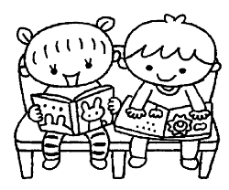





《お知らせとお願い》

＊**懇談について**…ぶどう組から順番に幼児クラスの保護者の方を対象に個人懇談を開始しました。お忙しい中ではありますが、お子さんの家庭での様子を教えて頂いたり、園での様子を伝えたりする貴重な時間となりますので、ご協力よろしくお願いします。日程については、担任からお伝えさせて頂きます。乳児クラスもご希望されるご家庭は懇談をさせて頂きますのでお声がけ下さい。懇談は、１８時までとさせていただきますので、ご了承下さい。乳児クラスで懇談を希望されるご家庭は、担任にお声がけ下さい。

**＊靴を履いて登園を**…少しずつ、戸外で活動できる日が増えてきました。これから散歩に行く機会も増えてきます。お子さんの足に合ったサイズの靴を履いて登園をしましょう！ボタン電池を使用した光る靴は、電池の誤飲を避けるために、ご家庭で履くようにして下さい。

＊**ありがとうございました**…園児（桝田様）のご家族の方からかぼちゃ、渡邊様から玩具などをいただきました。ありがとうございました。

＊**よろしくお願いします**…栄養士の西山美幸がお世話になっております。よろしくお願いします。

《今月のねらい》

0歳児…戸外あそびや散歩に出かけ心地よく過ごす。

1歳児…戸外遊びや散歩を通して自然に触れたり体を動かしたりしてあそぶことを楽しむ。

2歳児…友だちや保育者と一緒に見たり触れたりして秋の自然を楽しむ。

3歳児…秋の自然に触れたり、自然物を使ったりしてあそぶことを楽しむ。

4歳児…秋の自然に触れ、あそびに取り入れて楽しむ。

5歳児…秋の自然に触れ、あそびに取り入れたり試したりして楽しむ。

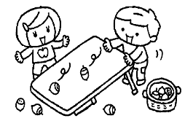

吉美こども園　夏まつり✨

　８月２８日に吉美こども園の夏祭りをしました。ぶどう組の子どもたちがあそびのコーナー

を考えたり、食べたい物を出し合ったりして、子どもたちの思いがギュッと詰まった一日とな

りました！小さなクラスの子どもたちも参加して素敵な夏の思い出となりました💕

カードにサイン✨　　　　　　　　　　かき氷屋さん☺　　　　　ベビーカステラ屋さん☺　　　キャラクターすくい✨

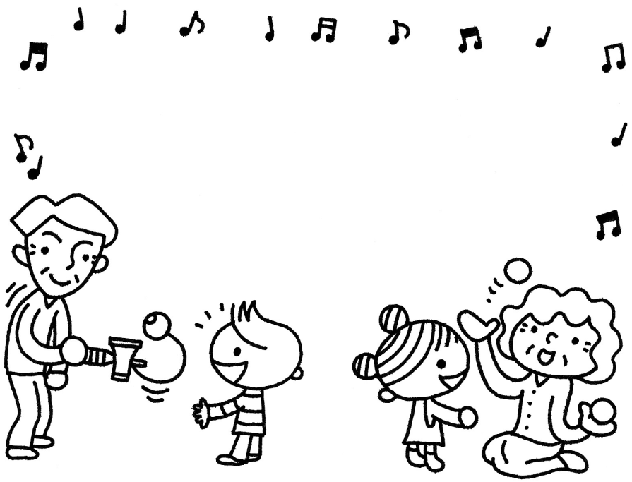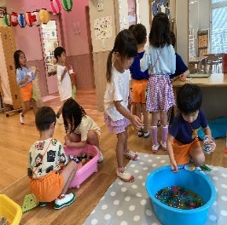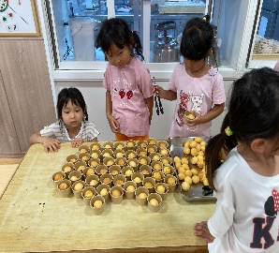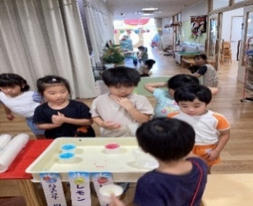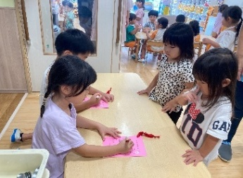

敬老の日…いつも優しく見守っていただいているおじいちゃん・おばあちゃんに子どもたちから感謝の気持ちを込めて、各クラスの年齢に応じたはがきの製作をしました。完成したはがきは、ぶどう組の子どもたちが代

　　　　　表してポストに投函をしてくれました。子どもた

　　　　　ちの思いが、おじいちゃん・おばあちゃんにとど

　　　　　きますように・・・いつも、ありがとう💗

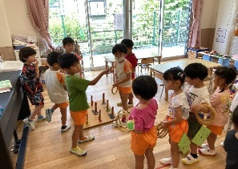

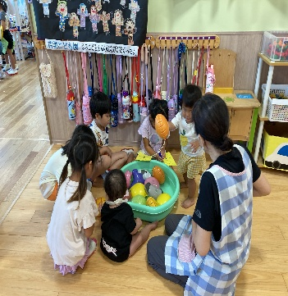　　　　　　　　　　　←大人気！輪投げコーナー　　　　　　　　　　　　　　　　　　ばなな組のお友だちも楽しみました💗

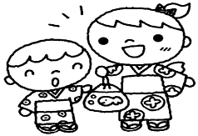

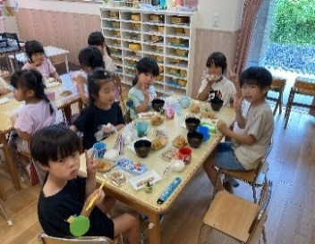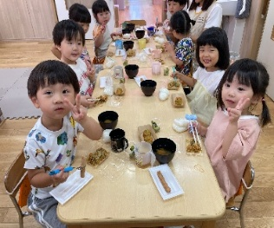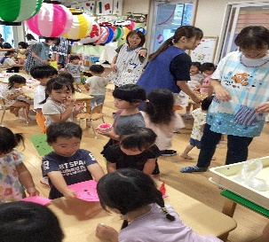　　　　　　　　　　　　どれにしようかな…　　　　　　　　　　　　　　　　　　　給食も屋台風メニュー🍴